内部分析报告
PostgreSQL 数据来源盘点
以及停用 Choice API 的影响
统计时点：2026-10-12 库：market_data 范围：服务器 PostgreSQL 与夜间 ETL

1. 结论
停掉 Choice（东财 EmQuant）不会让整套系统停摆。私募净值、邮件估值、在管产品、协会备案、MOM 成交持仓文件、监控中心结算单、A 股行情和期权隐含波动率都会继续更新。已经入库的历史行情也不会消失。
会停在最后一根 K 线上的，是仍然只靠 Choice 续上的那几块：宏观 PCA 聚类、南华指数家族、商品成交额热力图、期权逐合约希腊字母，以及以后新公布的社融存量同比。股指现货在代码里写了 Tushare 备用，但库里目前 6,592 行全部是 EmQuant，备用源并没有写出数据。
A 股已经切走。raw_ashare_daily 里 176.7 万行历史标记为 choice，最新日期停在 2026-07-13；自那以后的增量是 akshare_sina_daily，最新到 2026-10-09。环境变量 ASHARE_DATA_SOURCE 未设置时，夜间任务默认走 AkShare。

2. 库有多大，数据从哪来
2026-10-12 连上服务器库后，public 有 172 张表，约 7.7 GB；account_risk 有 19 张表，约 18 MB。单账户风控只写 account_risk 与 cfmmc_*，不走 Choice。
体积最大的几张表都不是 Choice 行情：
表 | 约占用 | 估计行数 | 实际来源
private_fund_nav | 1.76 GB | 约 372 万 | 火富牛 fof99 与历史净值
basicinfo_bfl_track | 565 MB | 约 25 万 | 内部产品跟踪
raw_ashare_daily | 433 MB | 208.8 万（精确） | 历史 Choice，增量 AkShare
kb_chunks | 426 MB | 约 2.1 万 | 内部知识库
mom_position_details | 399 MB | 约 93 万 | MOM 投顾 xlsx
ops_email_valuation_holdings | 370 MB | 约 26 万 | 托管邮件估值表
cfmmc_positions | 364 MB | 约 115 万 | 监控中心结算文件
amac_private_funds | 336 MB | 约 25 万 | 基金业协会网站
ops_email_nav_records | 192 MB | 约 20 万 | 托管净值邮件
图外说明：除 raw_ashare_daily 外，行数为规划器估计，用于看量级。行情表下文使用精确计数。
写入 PostgreSQL 的任务不止一条夜间脚本。北京时间大致是：01:00 全量 nightly_etl；02:30 宏观组；03:00 股票组；03:15 期货期权组；04:45 协会名单；19:30 MOM xlsx。应用进程里还有：每 5 分钟扫净值邮件，工作日 17:00 拉监控中心、18:30 跑单账户 ETL，周五 16:00 拉火富牛。

3. 夜间 ETL 的 59 个步骤
编排器是 scripts/ma/nightly_etl.py 的 ORDERED_STEPS，共 59 步。按代码里的真实上游归类：Choice 直接拉取 12 步，依赖这些输入的派生计算 8 步，AkShare 及免费行情 19 步（含涨跌家数、拥挤度，以及两步期货修复），Tushare 目前只单独承担 1 步（股指期货最新快照），混合源 2 步，其余 17 步是邮件、协会、文件和内部加工。股指连续合约的补缺会先试 Tushare，库里 2026-06-05 之后实际写出的是 AkShare，因此这一步计在免费行情里。
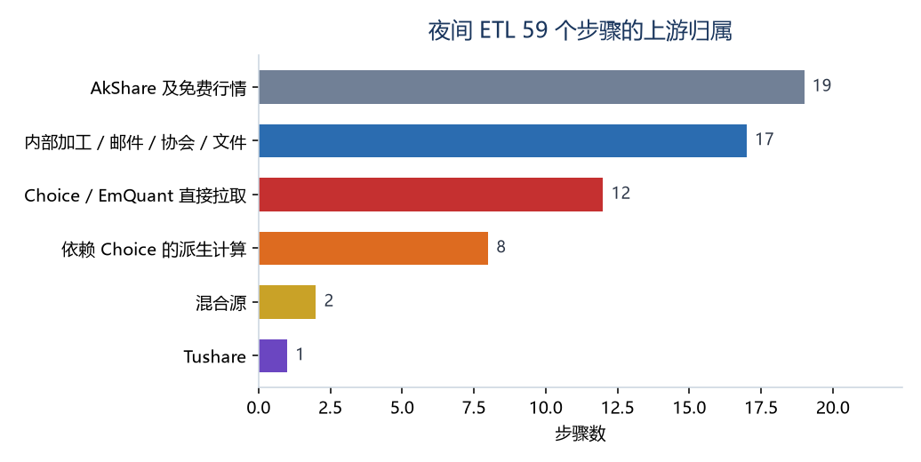
图 1 夜间 59 步按上游分组。内部加工含协会、邮件、估值表、合同抽取和缓存预热。
分组 | 步骤 | 写入或刷新
Choice 直接拉取 | nhci / nheci | raw_nhci_daily、raw_nheci_daily
Choice 直接拉取 | nanhua_indices / commodity | 17 个板块指数、80 个单商品指数
Choice 直接拉取 | futures_contracts_ohlcv | MOM 成交过的合约日行情
Choice 直接拉取 | options_contracts_ohlcv | 期权 OHLCV 与希腊字母
Choice 直接拉取 | spot_closes | 股指现货收盘
Choice 直接拉取 | commodity_amounts | 商品成交额热力图
Choice 直接拉取 | etf_prices / backfill | 6 只 PCA 用 ETF
Choice 直接拉取 | afre | 社融存量同比 CSV，再进月频表
AkShare | ashare_* | A 股日行情、指数、板块、资金流
AkShare | akshare_futures_daily | 87 个连续主力，供 VaR
AkShare | option_iv / commodity_option_iv | 金融期权 IV、QVIX、商品期权 IV
AkShare | exchange daily / 换月 / 中金所月份 | 量仓、换月日、合约年化基差
Tushare + AkShare | futures_latest / gapfill | 股指连续合约；Tushare 已停在 6 月
协会 / 邮件 / 文件 | amac_*、email、mom、cfmmc | 备案、净值、成交、结算单
表 1 步骤与落表。派生步骤（基差、PCA、体制相似性、货币信用）不单独拉外部数据。

4. 行情表里各来源占多少行
把带 source 字段、且已精确计数的行情表加总：Choice / EmQuant 2,122,657 行，AkShare 及交易所公开接口 467,182 行，中证、申万、QQ、东财等指数源 32,408 行，Tushare 12,973 行。Choice 行数大，主要因为 A 股历史仍标着 choice。
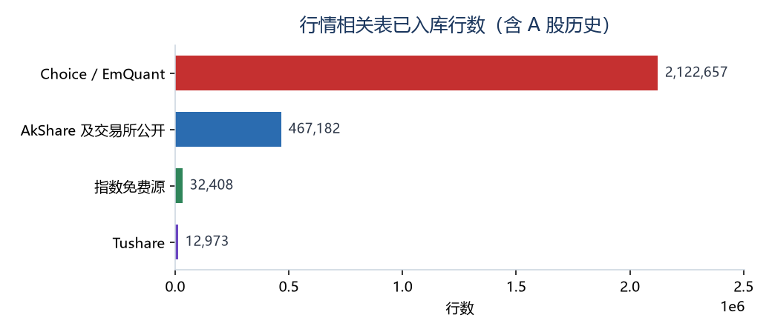
图 2 含 A 股历史的行数。Choice 柱里有 1,766,681 行 A 股日行情。
去掉 raw_ashare_daily 之后，Choice / EmQuant 仍有 355,976 行，AkShare 及交易所 145,845 行。这 36 万行才是现在每天还在向 Choice 续的主体：南华、ETF、期权希腊字母、合约行情、现货和成交额。
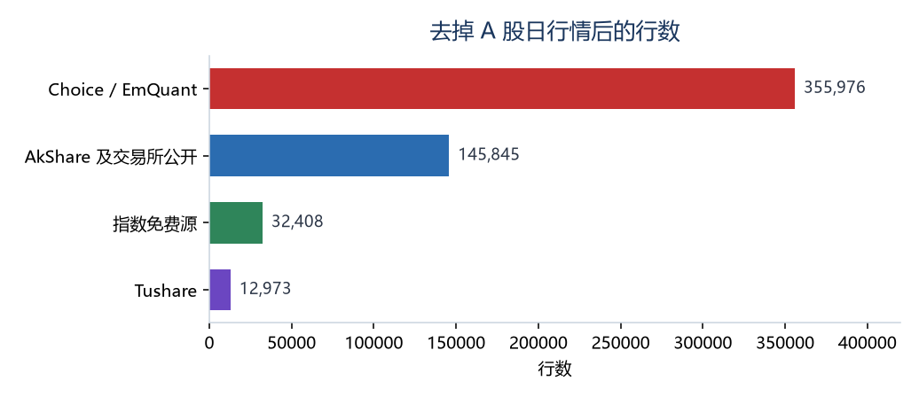
图 3 不含 A 股日行情。用来看“还在依赖 Choice 的存量”。
表 | 行数 | 来源构成 | 最新日期
raw_ashare_daily | 2,088,018 | choice 176.7 万；sina 26.1 万；hist 6.1 万 | 增量至 2026-10-09
raw_futures_contracts_daily | 257,861 | emquant 14.8 万；交易所公告约 10.6 万 | 2026-10-09
raw_options_contracts_daily | 109,959 | 全部 emquant | 2026-10-12
raw_nanhua_commodity_indices_daily | 34,160 | 全部 emquant | 2026-10-12
raw_akshare_futures_daily | 33,494 | 全部 akshare | 2026-10-09
raw_ashare_index_daily | 32,008 | 中证 / QQ / 申万 / 东财等 | 2026-10-09
raw_nanhua_indices_daily | 19,585 | 全部 emquant | 2026-10-09
raw_etf_daily | 19,859 | emquant 19,459；eastmoney 400 | EmQuant 至 10-09
raw_futures_daily | 14,524 | tushare 12,973；akshare 1,551 | AkShare 至 10-09
raw_commodity_amount_daily | 12,201 | 全部 choice | 2026-10-09
raw_spot_daily | 6,592 | 全部 emquant | 2026-10-09
raw_nhci_daily | 5,433 | 全部 emquant | 2004 年起，至 10-09
raw_nheci_daily | 426 | 全部 emquant | 2026-10-09
表 2 行情表精确行数。多数最新完整交易日是 2026-10-09（周五）。期权与南华单商品指数的最大日期是 10 月 12 日。
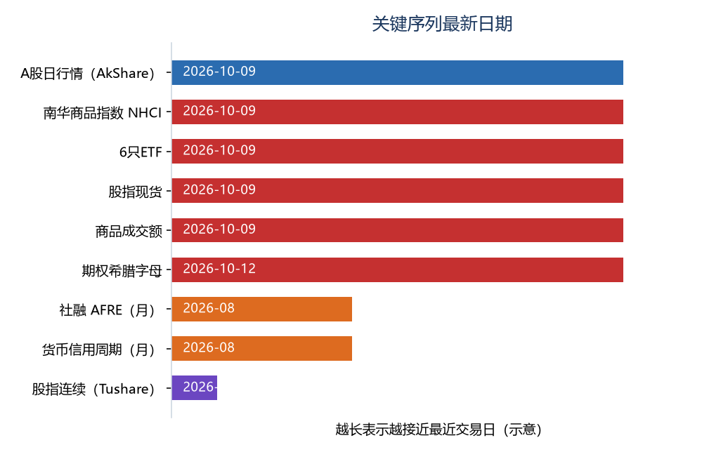
图 4 关键序列最新日期。红色仍由 Choice 续上；青色已由 AkShare 续上；紫色的 Tushare 连续合约停在 2026-06-05。

5. 停用 Choice 之后会怎样
历史行留在库里，页面仍能打开，只是日期不再往前走。下面按业务功能而不是按表来判断。
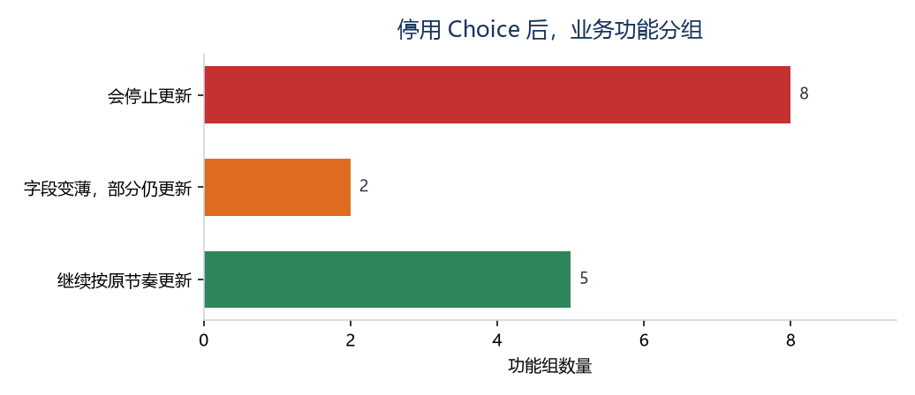
图 5 功能组：8 组会停更，2 组变薄，5 组继续更新。

5.1 会停止更新
功能 | 依赖 | 停用后的表现
宏观 PCA、经济象限、预测时序、资产收益 | 6 只 ETF 的 ORIGINALUNIT + 南华商品指数 | 预测要求当天 6 只 ETF 和 NHCI 全部有数。Choice 停后，current_market_prediction 停在 2026-10-09
南华商品指数、能化指数 | raw_nhci_daily、raw_nheci_daily | 期货页、MOM 蜡烛、波动相关散点不再有新收盘
南华 17 个板块指数 | raw_nanhua_indices_daily | 板块图、量化策略对照、周报期货部分停在 10-09
南华 80 个单商品指数 | raw_nanhua_commodity_indices_daily | 含黄金交易对照。没有第二数据源
商品成交额热力图 | raw_commodity_amount_daily | 12,201 行全部是 choice，接口只读这张表的最新交易日
期权逐合约行情与希腊字母 | raw_options_contracts_daily | 109,959 行全部是 EmQuant，含 Delta、Gamma、Vega、Theta、隐含波动率
股指现货与优先用它的基差 | raw_spot_daily，基差计算优先 emquant | 代码会再试 Tushare，但库中 Tushare 行数为 0。现货不更新，年化基差的现货腿一起停
社融驱动的体制相似性、货币信用 | Choice EDB 代码 EMM00191807 | 社融最新月份是 2026-08。AkShare 备用在脚本里注明当前不可用
表 3 停用后会冻结的功能。已有曲线仍可查询。
社融需要单独看。货币信用表 money_credit_cycle 的最新月份已经是 2026-08-31。M1 和 CPI（AkShare）也停在 2026-08，PMI 到 2026-09，国债收益率和体制模型里的南华指数到 2026-10。体制相似性取“七个指标都有数”的最新月份，所以图表现在就卡在 8 月，并不只是 Choice 的问题。停用 Choice 的实际损失是：官方以后公布 9 月、10 月社融时，系统接不进来，这两张宏观图无法再往前走。

5.2 还能更新，但字段变薄
MOM 交易过的期货合约日行情写在 raw_futures_contracts_daily，与交易所公告共用一张表。EmQuant 有 148,161 行，冲突时保留已有的非空字段。AkShare 交易所日报还能继续写入成交量和持仓量（上期所、郑商所、大商所、广期所、中金所，合计 109,700 行）。Choice 停掉之后，新交易日主要只剩量仓，结算价、涨跌、更全的行情字段不再增加。流动性扫描和量化策略里读取结算价的部分会变薄。
量化策略缓存同时读南华指数和 AkShare 连续合约。南华对照停止，基于 raw_akshare_futures_daily 的 VaR 仍可按日更新。这张表 33,494 行，最新 2026-10-09，与 Choice 无关。

5.3 继续按原节奏更新
业务 | 来源 | 库内现状
A 股日行情、名称、涨跌家数、拥挤度 | AkShare，默认源 | 增量源 akshare_sina_daily，最新 2026-10-09
A 股指数、热门板块、板块资金流 | 中证、申万、QQ、东财、AkShare | 指数表 32,008 行，无 Choice 标记
股指期货连续、换月、金融/商品期权 IV | AkShare；Tushare 仅历史 | 连续合约 Tushare 停在 2026-06-05，AkShare 补到 10-09。QVIX 至 10-09
私募净值、在管产品、跟踪池、FOF 底层 | 火富牛、托管邮件、估值表 | private_fund_nav 约 1.7 GB，是全库最大表
协会备案、MOM 文件、监控中心、单账户 | 协会网站、xlsx、结算单 | 近 21 天协会步骤成功；account_risk 约 18 MB
表 4 与 Choice 账号解绑后仍会跑的部分。
事件日历来自华尔街见闻。合同要素抽取走大模型。这两项也不经过 Choice。知识库三张表（kb_chunks 等）是内部文档，不受影响。

6. 若决定停用，建议先补的缺口
可以按下面的顺序决定保留还是替换。没有替代脚本的功能，停用当天就会停更。
优先级 | 缺口 | 现状 | 可行做法
先决策 | 成交额热力图、80 与 17 南华指数、期权希腊字母 | 没有第二条拉取脚本 | 接受冻结，或另找数据源后新写 ETL。不要改 MOM 的 xlsx 导入去凑这三块
停用前验证 | 股指现货 | Tushare 分支存在，库内 0 行 | 先单独跑现货脚本，确认 raw_spot_daily 出现 tushare 行，再停 Choice。否则基差一起停
可改接 | 南华商品指数 NHCI | 体制模型已用 AkShare spot_hist_nhci_em，失败时才读 Choice 表 | 可以把这条免费序列写入 raw_nhci_daily。它不能替代 17 个和 80 个指数
不能直接顶上 | 6 只 ETF | eastmoney 只有 400 行，停在 2026-08-25 | 要换源就得重拉 ORIGINALUNIT 历史，并重跑日、周、月 PCA
官方数据节奏 | 社融存量同比 | Choice EDB；AkShare 备用已注明不可用 | 停用后 8 月之后的社融进不来。M1、CPI 本身也还在 8 月
不必为它留账号 | A 股 | 2026-07-13 之后已是 AkShare | 保持默认源即可。Choice 历史行继续留在表里
表 5 停用前的替换顺序。

7. 口径
行数、最新日期和 source 分布来自 2026-10-12 对服务器 market_data 的只读查询。最大表的行数来自 PostgreSQL 规划器估计，行情表为 COUNT(*)。步骤归属来自 nightly_etl.py 与各拉取脚本，并与库内 source 核对。近 21 天 pipeline_runs 里，Choice 相关步骤均为成功；email_nav_parse、investment_pool_metrics、private_fund_indicators 在全量夜间任务中失败，这与 Choice 无关，邮件另有每 5 分钟的轮询。
Choice 在代码和库里的标记有两个名字：EmQuant（指数、ETF、现货、合约、期权）和 choice（成交额、A 股历史、社融）。二者是同一套东财接口。

